О схеме зонирования земель города Туркестан
Решение Туркестанского городского маслихата Южно-Казахстанской области от 20 декабря 2012 года № 10/61-V. Зарегистрировано Департаментом юстиции Южно-Казахстанской области 27 декабря 2012 года № 2176
Примечание РЦПИ.
В тексте сохранена авторская орфография и пунктуация.
В соответствии с пунктом 2 статьи 8 Земельного кодекса Республики Казахстан от 20 июня 2003 года, с подпунктом 15) пункта 1 статьи 6 Закона Республики Казахстан от 23 января 2001 года «О местном государственном управлении и самоуправлении в Республике Казахстан», городской маслихат РЕШИЛ:
1. Утвердить схему зонирования земель города Туркестан
(приложение прилагается).
2. Настоящее решение вводится в действие по истечении десяти календарных дней со дня его первого официального опубликования.
Председатель сессии городского маслихата С.Арыстанов
Секретарь городского маслихата Г.Рысбеков
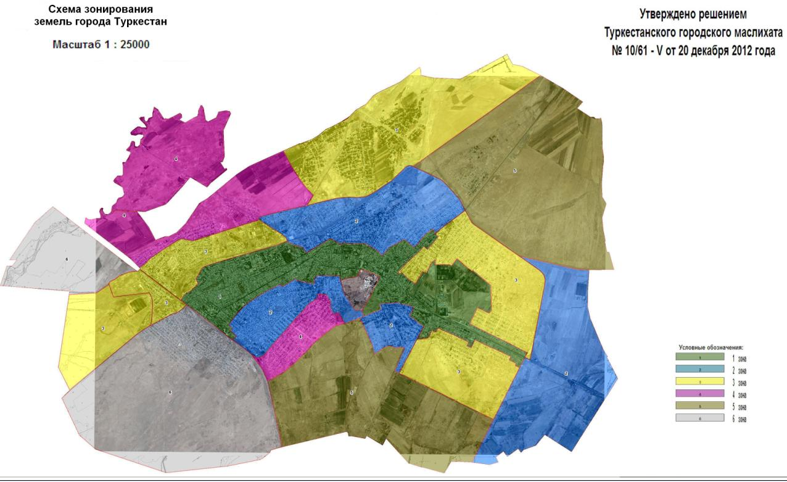
Утверждено решением
Туркестанского городского
маслихата от 20 декабря
2012 года № 10/61-V
Схема зонирования земель города Туркестан
1-зона: Земельные участки, расположенные по левую сторону объездной автотрассы Шымкент-Самара до левой стороны Шымкентской трассы по проспекту Жибек жолы до улицы Жуйнек, с левой стороны улицы Жуйнек до границы Международного Казахско-Турецкого Университета (далее по тексту МКТУ), с границы МКТУ до дороги городка Магжан и до мавзолея Каракоз, с левой стороны мавзолея Каракоз до улицы Б.Батырбекова, с левой стороны улицы Б.Батырбекова до улицы Домалак ана, с левой стороны улицы Жансугурова до улицы Т.Исламова, с левой стороны улицы Т.Исламова до улицы Т.Диметова, с левой стороны улицы Т.Диметова до улицы Казыбек би, с левой стороны улицы Айтеке би до улицы Абдрахманова, с левой стороны улицы Абдрахманова до улицы С.Ерубаева, с левой стороны С.Ерубаева до улицы Тыныштыкулова, с левой стороны улицы Тыныштыкулова до улицы О.Жарылкапова, с левой стороны улицы О.Жарылкапова до улицы Жусип Кадыр, с левой стороны улицы Жусип Кадыр до железной дороги, с левой стороны железной дороги до улицы Абылайхан, с левой стороны улицы Абылайхан до перекрестка улицы Х.Ниязи, с левой стороны улицы Х.Ниязи до улицы Ш.Айманова, с левой стороны улицы Ш.Айманова до улицы Ата Турик, с левой стороны улицы Ата Турик до улицы Сайрам, с левой стороны улицы Сайрам до улицы Ш.Ниязова, с левой стороны улицы Ш.Ниязова до перекрестка улицы Шайхан Тауир, с левой стороны улицы Шайхан Тауир до улицы Сыргак Батыр, с левой стороны улицы Сыргак Батыр обойдя внешние границы мавзолея Ходжи Ахмета Ясауи граничит с улицей М.Шаймерденова, с левой стороны улицы М.Шаймерденова до улицы Алхожа Ата, с левой стороны Алхожа Ата до улицы А.Оразбаева, с левой стороны улицы А.Оразбаева до улицы Т.Баялиева, с левой стороны улицы Т.Баялиева до проспекта Жибек жолы, с левой стороны проспекта Жибек жолы до улицы Иассауи, с левой стороны улицы Иассауи до улицы Отырар, с левой стороны улицы Отырар до улицы Ы.Алтынсарина, с левой стороны улицы Ы.Алтынсарина, обойдя авторынок Сайран вдоль левой стороны улицы Даулет, до улицы О.Датка, с левой стороны улицы О.Датка до улицы Рамазан, с левой стороны улицы Рамазан до улицы Т.Тулекбаева, с левой стороны улицы Т.Тулекбаева до проспекта Б.Саттарханова.
2-зона: Земельные участки, расположенные по правую сторону улицы Казыбек би, с правой стороны улицы Айтеке би до улицы Абдрахманова, с правой стороны улицы Абдрахманова до улицы С.Ерубаева, с правой стороны улицы С.Ерубаева до улицы Тыныштыкулова, с правой стороны улицы Тыныштыкулова и правой стороны объездной трассы Шымкент-Самара до улицы Казыбек би, с правой стороны улицы Т.Баялиева до улицы Сары жылга, с правой стороны улицы Сары жылга до автотрассы Шаулдир, с правой стороны автотрассы Шаулдир граничит с улицей Алшын, с правой стороны улицы Алшын до улицы Ш.Ниязова, с правой стороны улицы Ш.Ниязова до улицы Аубакирова, с правой стороны улицы Аубакирова до железной дороги, от железной дороги до перекрестка улицы Х.Ниязи, с правой стороны улицы Х.Ниязи до улицы Ш.Айманова, с правой стороны улицы Ш.Айманова до улицы Ата Турик, с правой стороны улицы Ата Турик до перекрестка улицы Сайрам, с правой стороны улицы Сайрам до улицы Ш.Ниязова, с правой стороны улицы Ш.Ниязова до улицы Шайхан Тауир, с правой стороны улицы Шайхан Тауир до улицы Сыргак Батыр, с правой стороны улицы Сыргак батыр, обойдя с правой стороны внешние границы мавзолея Ходжи Ахмета Ясауи граничит с улицей М.Шаймерденова, с правой стороны улицы М.Шаймерденова до улицы Алхожа Ата, с правой стороны улицы Алхожа Ата до улицы А.Оразбаева, с правой стороны улицы А.Оразбаева до улицы Т.Баялиева, с правой стороны объездной автотрассы Шымкент-Самара до канала Арыс-Туркестан, с правой стороны канала Арыс-Туркестан соприкасается с восточным границами г.Туркестан, с правой стороны восточной границы г.Туркестан соприкасается с 5-зоной, граничит с правой стороной зон 5 и 3, а также участки до проспекта Б.Саттарханова.
3-зона: Земельные участки, расположенные с правой стороны улицы Т.Баялиева до проспекта Жибек жолы, с проспекта Жибек жолы до перекрестка улицы Иассауи, с правой стороны улицы Иассауи до улицы Отырар, с правой стороны улицы Отырар до улицы Ы.Алтынсарина, с правой стороны улицы Ы.Алтынсарина обойдя авторынок Сайран по правую сторону улицы Даулет до улицы О.Датка, с правой стороны улицы О.Датка до улицы Рамазан, с правой стороны улицы Рамазан до улицы Т.Тулекбаева, с правой стороны улицы Т.Тулекбаева до границ 2-зоны на востоке и до границ 3-зоны на юге. Начиная с правой стороны объездной автотрассы Шымкент-Самара включаю правую сторону Шымкентской автотрассы до проспекта Жибек жолы до границ МКТУ, с правой стороны проспекта Жибек жолы до улицы Жуйнек, с правой стороны улицы Жуйнек до границ МКТУ, вдоль границы МКТУ до правой стороны городка Магжан, с правой стороны городка Магжан и правой стороны мавзолея Карагоз до улицы Б.Батырбекова, с правой стороны улицы Б.Батырбекова до улицы Домалак ана, с правой стороны улицы Домалак ана до улицы И.Жансугурова, с правой стороны улицы И.Жансугурова до улицы Т.Исламова, с правой стороны улицы Т.Исламова до улицы Т.Диметова, с правой стороны Т.Диметова до правой стороны улицы Казыбек би, а также с земельными участками по правую сторону автотрассы Шымкент-Самара. Граничит с северо-востоком железнодорожного узла в Кентауском направлении до границ города на севере, южная часть города граничит с 2-зоной. Промышленная зона г.Туркестан граничит с железной дорогой на западе, на севере от улицы Майлина до улицы Жулдыз, на востоке от улицы Жулдыз до улицы О.Жарылкапова, на юге начинается улицей О.Жарылкапова и упирается об железную дорогу на западе. На северо-востоке начинается железной дорогой, на юге граничит с автотрассой Туркестан-Балтаколь и на севере граничит с 6-зоной, на западе с границей города Туркестан.
4-зона: Земельные участки, расположенные с правой стороны Большой улицы до железной дороги, с правой стороны железной дороги до улицы Аубакирова, с правой стороны улицы Аубакирова до правой стороны улицы Ш.Ниязова, от правой стороны объездной автотрассы Шымкент-Самара и правой стороны улицы Майлина до улицы Жангелдина, с правой стороны улицы Жангелдина до железной дороги, с правой стороны железной дороги до границ г.Туркестан и границ 3-зоны на западе, с правой стороны границ 3-зоны до автотрассы Шымкент-Самара.
5-зона: Земельные участки, расположенные на границе с территорией южной части города Туркестан, на севере граничащей с землями 2-ой и 3-ей зон, на востоке граничащей с землями 2-зоны, на западе граничащей с железной дорогой, на юге граничащей с Арыс-Туркестанским каналом, на востоке граничащей с землями города Туркестан, на северо-западе граничащей с Кентауской автотрассой.
6-зона: Земельные участки, расположенные от северо-востока Железной дороги до юго-западной части автотрассы Туркестан-Балтаколь, на западе и юге граничащие с землями города Туркестан, на северо-востоке граничащие с железной дорогой, на юге граничащие с 3-зоной, в северной и в западной частях граничащие с территорией города Туркестан.

© 2012. РГП на ПХВ «Институт законодательства и правовой информации Республики Казахстан» Министерства юстиции Республики Казахстан

